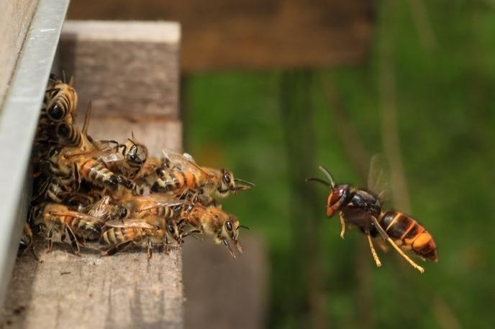

**LE FRELON ASIATIQUE A PATTES JAUNES**

**MIEUX LE CONNAITRE POUR MIEUX LE COMBATTRE**

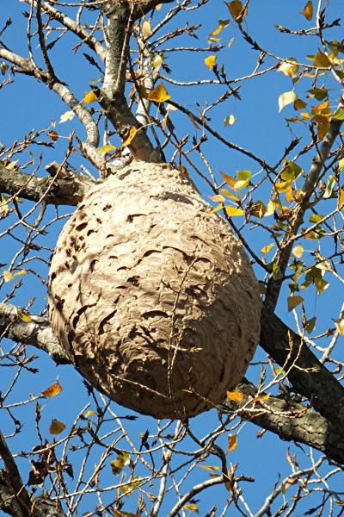

**CONFERENCE D’INFORMATIONS**

**LE MARDI 26 FEVRIER 2025**

**A 20 H**

**SALLE POLYVALENTE D’ARMOY**

**Par Jean-Luc Rodriguez**

**référent sur le Bas Chablais**

